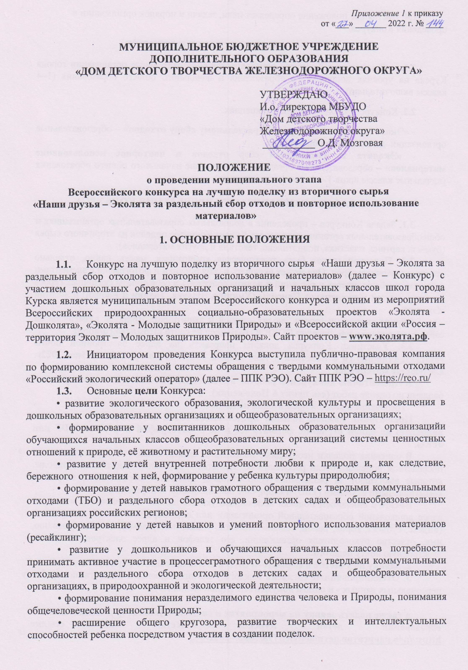
1.4. Настоящее положение определяет цели, задачи и порядок организации и проведения Конкурса.
2. УСЛОВИЯ УЧАСТИЯ В КОНКУРСЕ
  - К участию в Конкурсе приглашаются образовательные организации города Курска на уровнях дошкольного образования и начального общего образования (1–4 классы включительно).
2.2. Конкурс проводится в 2-х номинациях.
- «Эколята – Дошколята учатся раздельному сбору отходов» – образовательные организации дошкольного образования.
- «Эколята за раздельный сбор отходов и повторное использование материалов» – образовательные организации на уровне начального общего образования (начальные классы школ 1 – 4 класс включительно).

3. ЗАДАЧА И ОРГАНИЗАЦИЯ ПРОВЕДЕНИЯ КОНКУРСА
3.1. Задача Конкурса – проведение в дошкольных образовательных организациях и общеобразовательных организациях города Курска Конкурса поделок из вторичного сырья (бумаги, картона, пластика, полиэтилена, текстиля и других материалов).
3.2. Поделкой может быть тематическая композиция, макет, панно, отдельно стоящие сказочные герои. Она может включать в себя рисунки и фотографии с элементами природы, икебаны, цветов и растений и должна содержать в себе образы сказочных героев Эколят – друзей и защитников Природы (Умницы, Шалуна, Тихони и Ёлочки) и логотип «Эколята.
Образы сказочных героев Эколят –друзей и защитников Природы размещены на сайте www.эколята.рф. Логотип ППКРЭО размещен на сайте https://reo.ru/about
3.3. Участники Конкурса должны направить на адрес электронной почты resurs.est@rambler.ru с пометкой в теме письма «Эколята» в срок до 16 мая 2022г. следующие материалы:
1. Презентацию конкурсной работы, выполненной в соответствии с критериями и баллами по оценке работ (см. пункт 6 Положения).
Требование к каждой презентации поделки.
Презентация каждой поделки представляет собой её описание (в печатном варианте) на одной странице формата А4 и до 5 фотографий в формате PDF или JPEG.

В описании поделки необходимо пояснить её смысл, объяснить и рассказать, что посредством поделки хотели рассказать об Эколятах – друзьях и защитниках Природы, которые выступают за раздельный сбор отходов, грамотное обращение с твердыми коммунальными отходами (ТБО) и вторичное использование материалов.
Вместе с описанием поделки необходимо указать полное наименование и полный адрес дошкольной образовательной организации или общеобразовательной организации (индекс, субъект, город, район, селение, поселок, улица, номер дома), а также фамилию, имя, отчество руководителя организации, его телефон и адрес электронной почты, электронную почту педагога.
2. Заявку на участие в формате WORD и отсканированную (Приложение 1);
3. Отсканированные согласия каждого участника проекта и педагога на обработку персональных данных - в одном документе!!!(Приложения 2,3).

а также подать заявку на мероприятие в системе «Навигатор дополнительного образования детей Курской области» по ссылке https://р46.навигатор.дети/activity/798/?date=2022-04..

3.4. Конкурс проводится в 3 этапа.
Первый этап (муниципальный) с 29.04.2022г по 16.05.2022 г.
Контактные лица (Пн.-Пт. с 10.00 до 18.00):
89038711396 - Анненкова Наталья Георгиевна, методист, педагог дополнительного образования;
89081276376 – Васильева Инна Федоровна, зам. директора МБУДО «ДДТ Жд»

Второй этап (региональный) -с 16.05.2022г по 25.05.2022 г – на который отбираются по 3 лучших работы в категориях «Эколята – Дошколята учатся раздельному сбору отходов», «Эколята за раздельный сбор отходов и Региональный оператор до 2 июня 2022 года определяет лучшие презентации и направляет в электронном виде 6 (шесть) работ – победителей в субъекте (3 в категории«Эколята – Дошколята учатся раздельному сбору отходов», 3 в категории«Эколята за раздельный сбор отходов и повторное использование материалов. Победителям муниципального этапа необходимо до 19 мая 2022 года подать заявку на региональный этап мероприятия в системе «Навигатор дополнительного образования детей Курской области» по ссылке https://xn--46-kmc.xn--80aafey1amqq.xn--d1acj3b/activity/717/?date=2022-04-29
Контактные лица:
Григорова Ирина Павловна, методист ОБПОУ «КГПК», тел. +7 4712 53 12 80, электронная почта: yunnatkursk@yandex.ru.
Позднякова Юлия Сергеевна, педагог дополнительного образования, педагог-организатор ОБПОУ «КГПК», тел. +7 4712 53 12 80, электронная почта: omm.eco-park@yandex.ru.
Третий этап (федеральный) – с 03.06.2022 г. по 30.06.2022 г.
Информация о победителях, призерах и лауреатах Конкурса будет размещена на сайте Всероссийских природоохранных социально-образовательных проектов «Эколята–Дошколята», «Эколята - Молодые защитники Природы» – www.эколята.рф в разделе Всероссийский конкурс на лучшую поделку «Наши друзья–Эколята за раздельный сбор отходов и повторное использование материалов».

4. НАГРАЖДЕНИЕ ПОБЕДИТЕЛЕЙ

4.1. Дипломами I, II и III степени награждаются победители Конкурса. Участники Конкурса, не занявшие призовые места, награждаются грамотами за участие. Жюри оставляет за собой право учреждать специальные номинации. Победитель номинации награждается грамотой.
4.2. Наградные материалы в электронном варианте учреждения-участники получают на адрес электронной почты.

4.3. Все участники регионального этапа Конкурса получают электронные сертификаты.
4.4. Победители и призеры регионального этапа Конкурса награждаются дипломами оргкомитета I, II, III степеней.
4.5. Победители, призеры и лауреаты федерального этапа Конкурса будут награждены дипломами Конкурса. Дипломы победителям, призерам и лауреатам федерального этапа Конкурса будут вручены до 9 сентября 2022 года.

5. ОСВЕЩЕНИЕ КОНКУРСА.

  - Положение о Конкурсе и итоги Конкурса будут размещены на сайте Всероссийских природоохранных социально-образовательных проектов «Эколята–Дошколята», «Эколята - Молодые защитники Природы»(www.эколята.рф).
  - Информация о Конкурсе должна быть размещена на сайтах органов исполнительной власти субъекта, осуществляющих государственное управление в сфере образования, природоохранной, культурной и молодежной политики, органов местного самоуправления муниципальных и городских округов, осуществляющих государственное управление в сфере образования.
  - Информация о Конкурсе также должна быть размещена в региональных и муниципальных средствах массовой информации, сети Интернет, на радио и телевидении, а также в социальных сетях.
  - Информация о проведении Конкурса должна обязательно быть размещена на сайтах всех принимающих участие в Конкурсе дошкольных образовательных организаций и общеобразовательных организаций российских регионов.
  - В дошкольных образовательных организациях и общеобразовательных организациях по итогам Конкурса проводятся выставки поделок. Допускается использование логотипа ППК РЭО, логотипа «Эколята» и образов сказочных героев Эколят. О проведении выставки поделок необходимо разместить информацию на сайте дошкольной образовательной организации или общеобразовательной организации.

6. ПРЕДЛАГАЕМЫЕ КРИТЕРИИ И БАЛЛЫ ПО ОЦЕНКЕ РАБОТ В РАМКАХ ВСЕРОССИЙСКОГО КОНКУРСА НА ЛУЧШУЮ ПОДЕЛКУ ИЗ ВТОРИЧНОГО СЫРЬЯ

- Замысел работы направлена на сохранение Природы, её животного и растительного мира.
3 – поделка может служить образовательным инструментарием, позволяющим обратить внимание на сохранение Природы, её животного и растительного мира, и быть использована в образовательном процессе
2 – поделка может частично служить образовательным инструментарием, позволяющим обратить внимание на сохранение Природы, её животного и растительного мира, и быть частично использована в образовательном процессе.
1 – поделка не может служить образовательным инструментарием, позволяющим обратить внимание на сохранение Природы, её животного и растительного мира, и быть использована в образовательном процессе

- Повторное использование вторичного сырья в поделке.
3 – творческий подход, интересное и оригинальное использование разнообразного вторичного сырья в поделке.
- –недостаточно оригинальности и творческого подхода в изготовлении поделки из вторичного сырья
1 – нет оригинального подхода к использованию вторичного сырья в поделке.

Оригинальность, новизна, выдумка, интересная находка в работе и творческий подход в работе по вторичному использованию материалов.
3 – в поделке присутствует творческий подход, выдумка, интересные, неожиданные и новые решения
2 – в поделке частично присутствует творческий подход, выдумка, интересные, неожиданные и новые решения
1 – отсутствие в поделке новых интересных и неожиданных решений

- Раскрытие образов Эколят как друзей и защитников Природы.
3 – интересное и грамотное представление сказочных героев Эколят именно как друзей и защитников Природы
2 – частичное представление Эколят как друзей и защитников Природы
1 – не раскрыты образы сказочных героев Эколят как друзей и защитников Природы

- Целостность работы и художественное исполнение композиции.
3 – полностью целостная работа и художественное исполнение композиции
2 – частично целостная работа и художественное исполнение композиции
1 – отсутствует целостность работы и художественное исполнение композиции

- Трудоёмкость и качество проведенной работы.
5 – большая трудоёмкость и высокий уровень качества проведенной работы
4 – большая трудоёмкость, но недостаточно высокий уровень качества проведенной работы
3 – большая трудоёмкость, но низкий уровень качества проведенной работы
2 – малая трудоёмкость, но высокий уровень качества проведенной работы
1 – малая трудоёмкость и средний уровень качества проведенной работы

Приложение№1

В программные федеральный, региональный и муниципальный комитеты Всероссийского конкурса на лучшую поделку из вторичного сырья
«Наши друзья – Эколята за раздельный сбор отходов и повторное использование материалов»

ЗАЯВКА
на участие во Всероссийском конкурсе на лучшую поделку из вторичного сырья
«Наши друзья–Эколята за раздельный сбор отходов и повторное использование материалов»
от _________________________________________________________
(указать полное название образовательной организации)

Просим Вас включить ___________________________(указывается полное название образовательной организации) в качестве участника Всероссийского конкурса на лучшую поделку из вторичного сырья «Наши друзья – Эколята за раздельный сбор отходов и повторное использование материалов».

Полное название образовательной организации | Адрес образовательной организации | Координаты образовательной организации (телефон, сайт, электронный  адрес) | Количество детей, принимающих участие в Конкурсе

Дата

Руководитель ОУ Подпись Фамилия, имя, отчество

Приложение №2
Согласие
родителя (законного представителя)
на обработку персональных данных несовершеннолетнего,
разрешенных субъектом персональных данных для распространения

Родитель (законный представитель) несовершеннолетнего ___________________________________________
___________________________________________ (Ф.И.О.) «____»___________ 20__ г. рождения, что подтверждается (реквизиты документа, удостоверяющего личность несовершеннолетнего (свидетельство о рождении/паспорт) серия _________номер____________ от «___»_____ 20__ г., выдано_________________________________________________________________________________________,
принимающего участие в мероприятиях МБУДО «Дом детского творчества Железнодорожного округа», ОБПОУ «Курский государственный политехнический колледж» (далее – Операторы), в соответствии со ст. 9, ст. 10.1 Федерального закона от 27.07.2006 N 152-ФЗ «О персональных данных», п. 1 ст. 64 Семейного кодекса Российской Федерации, даю согласие на обработку и распространение подлежащих обработке персональных данных моего ребенка Операторами с целью оформления информационных, отчетных и наградных материалов по итогам проведения мероприятия в следующем порядке:

Категория персональных данных | Перечень персональных данных | Разрешаю к распространению  (да/нет) | Условия и запреты
общие персональные данные | фамилия
 | имя
 | отчество
 | год рождения
 | месяц рождения
 | дата рождения
 | место рождения
 | сведения, удостоверяющие мою личность (паспорт)
 | место проживания (данные о регистрации по месту проживания)
 | почтовый адрес (данные о фактическом месте проживания)
 | адрес электронной почты
 | контактные номера телефонов

Настоящее согласие предоставляется мной на осуществление действий в отношении персональных данных моего несовершеннолетнего ребенка, которые необходимы для достижения указанных выше целей, в соответствии с п. 3 ст. 3 Федерального закона от 27.07.2006 N 152-ФЗ «О персональных данных» обработка персональных данных - любое действие (операция) или совокупность действий (операций), совершаемых с использованием средств автоматизации или без использования таких средств с персональными данными, включая сбор, запись, систематизацию, накопление, хранение, уточнение (обновление, изменение), извлечение, использование, передачу (распространение, предоставление, доступ), обезличивание, блокирование, удаление, уничтожение персональных данных.
Я проинформирован, что Операторы гарантируют обработку персональных данных в соответствии с действующим законодательством Российской Федерации как неавтоматизированным, так и автоматизированным способами.
Данное согласие действует до достижения целей обработки персональных данных.
Данное согласие может быть отозвано в любой момент по моему письменному заявлению.
Я подтверждаю, что, давая такое согласие, я действую по собственной воле в интересах своего несовершеннолетнего ребенка.

«_____» ___________ 20____ г.

Родитель (законный представитель):

_____________ (подпись)/________________________________________ (Ф.И.О.)
Приложение №3
Согласие
на обработку персональных данных,
разрешенных субъектом персональных данных для распространения

Я, ______________________________________________________________________________ (Ф.И.О.), «____»________________ 20______ г. рождения, что подтверждается (реквизиты документа, удостоверяющего личность - паспорт) серия ____________номер___________________ от «______»__________________ 20____г., кем выдан _______________________________________ _____________________________________________________________________________________
когда выдан ______________, код подразделения ______,принимающий участие в мероприятиях МБУДО «Дом детского творчества Железнодорожного округа», ОБПОУ «Курский государственный политехнический колледж» (далее – Операторы), в соответствии со ст. 9, ст. 10.1 Федерального закона от 27.07.2006 N 152-ФЗ «О персональных данных», даю согласие на обработку и распространение подлежащих обработке персональных данных Операторами с целью оформления информационных, отчетных и наградных материалов по итогам проведения мероприятия в следующем порядке:

Категория персональных данных | Перечень персональных данных | Разрешаю к распространению  (да/нет) | Условия и запреты
общие персональные данные | фамилия
 | имя
 | отчество
 | год рождения
 | месяц рождения
 | дата рождения
 | место рождения
 | почтовый адрес
 | адрес электронной почты
 | контактные номера телефонов
биометрические персональные данные | цветное цифровое фотографическое изображение лица

Настоящее согласие предоставляется мной на осуществление действий в отношении моих персональных данных, которые необходимы для достижения указанных выше целей, в соответствии с п. 3 ст. 3 Федерального закона от 27.07.2006 N 152-ФЗ «О персональных данных» обработка персональных данных - любое действие (операция) или совокупность действий (операций), совершаемых с использованием средств автоматизации или без использования таких средств с персональными данными, включая сбор, запись, систематизацию, накопление, хранение, уточнение (обновление, изменение), извлечение, использование, передачу (распространение, предоставление, доступ), обезличивание, блокирование, удаление, уничтожение персональных данных.
Я проинформирован, что Операторы гарантируют обработку персональных данныхв соответствии с действующим законодательством Российской Федерации как неавтоматизированным, так и автоматизированным способами.
Данное согласие действует до достижения целей обработки персональных данных.
Данное согласие может быть отозвано в любой момент по моему письменному заявлению.
Я подтверждаю, что, давая такое согласие, я действую по собственной воле.

«_____» _____________ 20____ г.

_____________ (подпись)/________________________________________________(Ф.И.О.)

